# Prototyp

## Doing

Så, börja med att etablera designsituationen. Gör en board, skriv inte bara ner designförslag. Eller en Helper. Utgå från och börja från början, när ett uppdrag kommer in, en ide som skall börja arbetas med. Det viktiga är i början att hitta people. Att hitta visionen. Att börja ha en plats där visionen finns o är tillgänglig. Det kräver därför arbete med II att börja m designsitiatioenen. Och med III platsen o ytorna. Hur skulle ngt se ut som funkar för detta, med NLA artikeln. Vilka behövs runt artikeln eller runt det arbete so m artikeln handlar, informationskartläggning ffa dess syfte som jag fortsatt inte förstår . När situatione är på plats, kan people prova o se att de är rätt ute. Hur göra en board rules eller en heller eller en growltiger för detta₩70⁰0₩₩)

## Så vad är design och hur få till det

* Holistic. Detta har jag länge hört men inte tänkt på vad det är. Men det är alla olika delar, funktion förstås o användare men även verksamhet, säljmodell inkl en förpackning som går att hänga upp i en affärshylla osv.
  + Samt, det Rams säger löste upp ngt också för detta är ju ’alla delar’ o det Rams säger är att design handlar om att få dem till en sammanhållenhet, sammanhang, fungera ihop.
  + Där är traditionell arkitektur rätt nära, men exvis Archimate handlar ju som modellspråk mer om ett sätt att visualisera mjukvara, inte att designa. TOGAF däremot är väl mer åt d hållet.
* Att sätta samman till en helhet. Det Rams säger alltså. Då måste man ha koll på alla delar, vilka de är, ’Periodiska’ sm jag börjat med utan att jag riktigt visste varför. Sedan kriterier utifrån vad man sätter ihop det.
* Kvalitet. Även här är Rams rätt ute när han säger att man måste bedöma o besluta utifrån kriterier o förståeligt. O kriterierna är en sammanfattning av det holistiska, ’viability’, ’usability’, ’desireability’.
* Men sedan har jag hamnat fel iom att jag sett design som bara ’utforskande’, alltså sättet att jobba. Jag har missat helhet, att ensa verksamhet o IT, jag har parkerat, gjort mig av med det för jag trodde det var arkitketur men Rams visar att det är en del av design också. Tack. Det löste upp ngt.
  + Men givetvis, utforskande, Lean Startup, Kromatics, ’What is flowing is knowledge’. Det ä ren viktig del men det är ffa för att ta fram de olika delarna, även ta fram helhten. Sättat man får till sammanhållenheten. Det går bara genom att man tar ut en ansats, provar, lär sig. Men helheten måste till frst, som konturer, man måste börja sortera, clustra enligt principer som att hitta saker som passar ihop, eller Edgy som mall för vad för olika delar som måste finnas o hur hittar vi dem. O sedan, återigen Edgy kan visa på hur de hänger ihop, hur gränssnitten ser ut.
* Praktisk kunskap. Helt avgörande. Ett företag, en designsituation måste ha detta. Möjlighet att kunna prova praktiskt o än mer, skickliga ’artisans’ som kan build o så vi kan prova hur det blir, praktiskt. Glasbruket återkommer som en av de enklaste designsituationerna med design+maker o sedan users i loopen, så få personer inblandade som möjligt. Braun måste varit mkt mera komplext, Ascom var för stelt o rörigt. HMW

# DesignSituationen – Ways of working

Allt under detta, nedanför grafiken, handlar om dels det grundläggande ’Design Conversations’, ’Vad behöver vi lära oss’, Kromatics, samt sedan det specifika kring digitala produkter, metodiker, mindset, Enterprise design, Zachman olika modeller, kadensen osv.

Men det andra, det som bheövs ovanför är design-sätt att arbeta. De mjuka delarna, psykologi, agile, allt som står i ffa böcker som har m UX o tjänstedesign men också agilt osv. att göra. Att få people att samarbeta.

Så här har det egentlgien alltid varit. ’How we do it’ handlade om precis detta, de tre looparna, whiteboarden i korridoren, de gula lapparna, sättet att återkommande samlas m olika intressenter – det var precis lika viktigt som ’fluffy clouds’ o de andra modellerna vi använde.

Det viktiga var att vi experiemnterade inte bara med modeller, arkitektur, tjänstedesign o att jag så smått började m EDF(som blev Edgy) utan sätten, agile, att få mskor att samarbeta. Det var vad jag gjorde också när jag försökte en Design Sprint i RB i Mullsjö o var egentligen det som satte igång allt, emotional buy-in m Sophia o teamet.

Så damma av detta. Vad finns att plocka upp igen. ’How we did it’. Att driva själv o boka möten. Att samlas, ha en plats fysiskt, whiteboard osv.

## En metodik I

Projektet är ju visualiserat genom I ’Vision’ och II AlltSomBehöverVara. När Projektet behöver göra något sker judgement om det är ngt som faller under designsituationen o om så görs det enligt denna metodik. Annars görs det inte på detta sätt.

Designsituationen beskrivs förslagsvis genom Periodiska, i Visio med en struktur, olika kategorierna o beskrivningselementen.

Sedan går man inte direkt på o gör en re-framing utan första steget är ’vad är det vi behöver lära oss’. T.ex förstå användare, göra en riskanalys, en teknisk lösning kring integration, val om att ersätta ärendehantering m nytt system som tas fram i annat projekt.

Frågan formuleras utifrån I II III X L eller ’Validated learning’ el annat sätt.

Det är alltså inte ett antal re-framings, som skall bli klara utan det är steg enligt I II III X L som skall tas, dialoger att föra t.ex när projektet säger att det skall göras en riskanalys som idag m ISDB’n. Hur gör man det. Inte bara sitter utan utgår från en översikt tar ur en re-framing, bestämmer vad vi ksall lära oss o hur den dialogen skall gå till o resultat skall bli o hur vi lyckats/hur vi mäter kvalitet.

Men alltså utifrån Periodiska som illustrerar I II III IV V – En form som verkar funka är Periodiska o i Visioform m form data osv.

* Alltså, dels en strikt form, utifrån allt man kan komma på, val kring vad man vill re-frama
* Sedan utforskande, sätta upp ansats, bygga, testa, göra om.
* Det är alltså ’liquid frozen center’ eller ’frozen structure liquid core’

Sedan kan man ha mallar o exempel på olika re-framings:

* Stadsplan. Som jag börjat m. Det vi lär oss o för dialog kring är vad som ingår, hur det hänger ihop. T.ex att ’abbonemang’ hänger ihop m ’typ’ o har en ’anknytning’ som nivå ovanför. Att dessa hänger ihop m hur ngn kan kontakta ngon annan. Ett annat lager är att under detta finns SSO tx o som behövs för att people skall kunna logga in så de kan svara i en svarsgrupp som är det som bygger upp CC tsammans m köer. Komplexiteten förvaltningar o bolag som är many o har many instanser.
  + Detta kan ses som en ’Strukturell vy’ som visar ’vad som ingår o hur det hänger ihop inklusive systemet avgränsningar och omgivning’
* Funktionalitet. För att validera åt två håll. Mot en lösning och uppåt, mot användares behov via use-case. Implements Coplien ’use case vs features, architectural form’
  + Detta kan vara det som är i kategorin ovanför North i Periodiska där alltså behov listas som element, eller som länkar till ’användarresor’.
  + Det är en ’Funktionell vy’ som visar vad systemets olika delar gör. Korta textuella beskrivningar kompletterar.

Rams säger att ’design is about organising the product in its entirety’ och Periodiska kan ju faktiskt var aen checklista, ett ramverk att gå igienom varje del, samt varje kombinationn som är relevant mellan dessa, hur de hänger ihop. Det blir nog iofs rätt tungrott.

Alltså. ’DPoM’ beskriver I II III IV V. Rams beskriver ’organising the product in its entirety’ o sätt jag hittat att göra är Periodiska som sätt att fånga ’AlltSomBehöverBli’ o sedan sätten runt för att driva utforskande varje del o sammanhang, större strukturer som capabiities, copliens use case vs features osv. Samt Edgy o Gehl o egentligne mkt mer än så, de eller Zachman räcker inte. Arkitektur är också organise entirety men på för låg nivå, inga users, society osv.

### En slags sammanfattning

Det jag börjat med, kring ’Prototypen’ handlar ffa om ’Problemförståelse, enligt Österlin

Det jag tänkt kring I Vision II III IV Produkten handlar ffa om ’DPoM’ alltså hur man etablerar en designsituation

Left pull osv. handlar om hur Gerd Muller tnkte som direkt gjorde prototyper i trä o plast osv. Rams verkar ha tänkt igenom mer o sedan haft mera färdiga prototyper att visa, men båda, på Braun o hela Brauns sätt verkar varit att jobba mkt med praktisk kunskap, i början hade de t.ex ritbord o en svarv i det gemensamma designrummet.

Igår(idag är 250918) läste jag alltså 'As little design as possible' om Rams o skrev av o formulerade tankar kring o ngnstans var det som att något föll på plats, ngt som hänger samman m PlastiBox som övergirpande designsituation o det utforskande jag skrivit på alla cards som sätt att ta reda på, från anvndare, samhälle, vad en del, funktion, sätt behöver vara. O det Rams nu tillför är helheten, 'organising the product in its entirety'.

* Jag har i ’Periodiska’ börjat hänvisa till Zachman o Sundblad för själva beskrivningen av alla element. Samt ’Design Process o Metod’ för min variant I Vision II AlltSomBehöverVara osv.

### Visualiserat

Detta är alltså en bild av design. Produkten represetneras av capabilities, processes, assets i mitten. Dessa är arrangerade, organised, in its entirety så att det användaren upplever när den når en outcome via actities o objects som den arbetar med. Är en ’sammanhållen upplevelse’ i form av ringen, någorlunda jämn, som utgår det användaren ser, i form av brand, stories, journeys. Ringen är inte helt rund för det är omöljgt att adressera ’entirety’ utan det blir alltid en kompromiss, man måste välja o prioritera.

## Dieter Rams

**Bok ’as little design as possible’**

Detta är ett syfte med re-framings, vad är det vi vill lösa. Rams säger att d handlar om ’ett sammanhang av alla olika ingående delar’, ’gestaltungs-artist’ el vad uttrycket är.

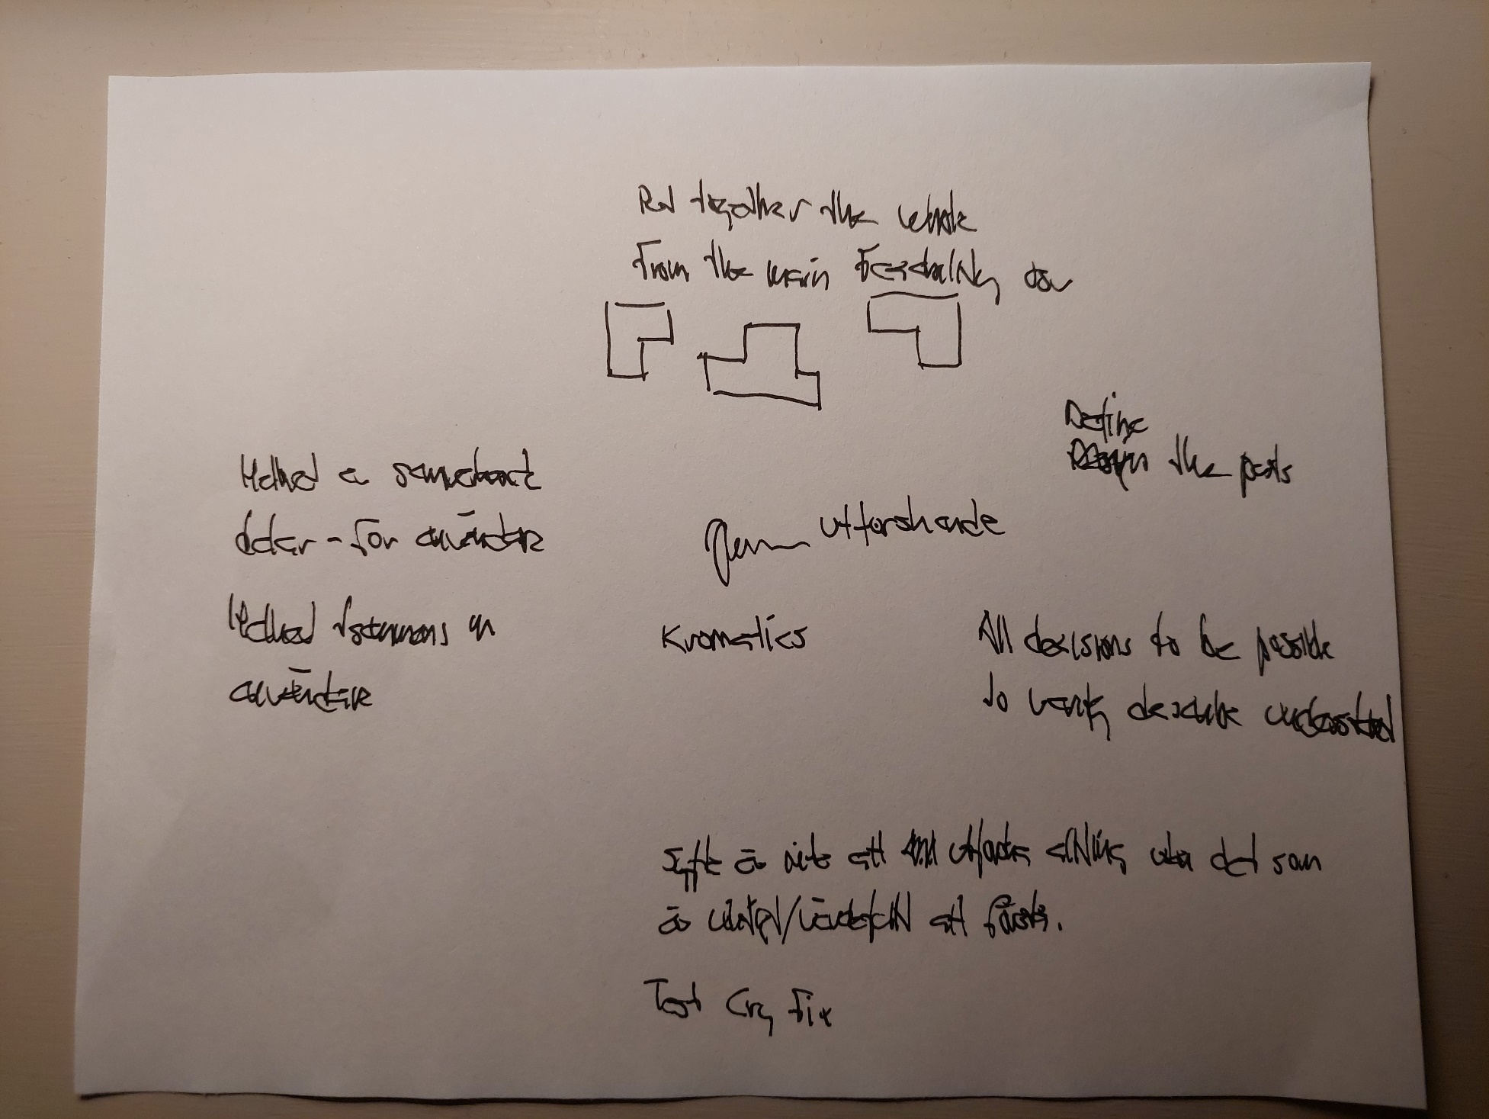 Från boken ’As Little Design as Possible’ o chapter ’Less but Better’

* ‘At Braun Rams encounterd a company galvanized by creative excitement and adventure. Bringing practical, modern, attractive electrical products to a buying public.’ *Experimentlusten alltså, kulturen I bolaget, o det kommersiella I ‘a buying public’.*
* ’Considering the needs of society and then creating the most functional solutions possible to fulfil that need’. *Society…*
* ‘Ornament and decoration were proscribed for their own sake’ *Undrar om inte det skulle kunna vända. Varför inte göra saker dekorativt bara för att. Det finns ju en estetik, i de avmätta fägerna, vitt, grått o vissa uttryck med mer färg i knapper osv. Men ändå, att lägga till något dekorativt bara för att skulle vara intressant att experimentera med i mina designprodukter, toahållare, kökstimer osv. Bara för att.*
* ’It is important to note that a manufacturing firm where design and the design department form a powerful component, a design driven company, was and still is a highly unusual entity. *Så, alltså a design driven company, kontroll över hela kedjan, men ffa praktisk kunskap hela tiden tillgänglig o inte bara det utan praktisk kunskap är helt enkelt en del av designarbetet också. Var går detta att hitta. Inte i Staden. Hitta ngn annanstans. Försöka att skapa ngt eget. Vad är då design, alltså grejen är att det varkar även på Braun bero på, inte vara tydligt från start utan ha utvecklats. ’Love is a bird, she needs to fly’(Frozen) alltså börja, men med en intention o riktning o så gott det går o försök hela tiden utveckla, det går inte att bli tillräckligt klra o sedan tro att allt är på plats, tvärtom, det går inte att bli klar för att börja utan det är tvärtom, om man börjar så blir man över tid tillräckligt bra för det som behövs med viljan ideer, intention.*
* ’By omitting the unnecessary the essential factors come to the fore’. To arrive at products with that quality the designer has to travel a long and difficult path filled with questions, trials, discussion and experimentation.
* ‘Product design is the organisation of the product in its entirety so that it fulfils its respective function as well as possible, at the same time this design must meet the factual terms and conditions under which the product can be brought on to the market. *Wow. Ännu en formulering som är rätt precis vad det handlar om. It’s entirety innebär ju det Edgy är en ram för. Edgy är rätt same. O att det är en long winding road. Samt att det är kopplat till affären, det är kommersiellt, det skall gå att brought to market.*
* ’Resolutely rational understanding of the term design – all formal decisions need to be substantiable, verifiable, understandable. Criteria to measure good design are useability(functional quality), feasibility and aesthetic quality. *Detta är nog ursprunget till feasibility, useability, desireability.*
* ‘Useability is a direct result of designers ability to anticipate need of its user. Design has to be such that the product can meet all demands user places on it as well as possible. The better the designer anticipated needs of the user, and the better the product meets these needs, the better the design.
* ‘Usable design has to be worked out from beginning. One has to know the use reality of the product. One has to understand the wishes and expectations of the user. One must know limitations of technology and production. One has to understand the market and understand what is best left alone and what is plain fraud’. *Detta är ju en del av organisation in its entirety, just dessa nivåer, aspekter på produktion, affären är vad som också måste vara med.*
* ’The feasability of the product is its capacity to be produced within limitations, including cost, material, production equipment, time, competition. Generally one has to move within a strict framework, the framework about what is feasible. But some conditions can be suggested to be changed, eased, improved etc. ‘
* ‘Aesthetic quality is harder to define. It is a debatable variable. Aesthetic quality can be judged if not quantified.
* ‘Good design is also about careful, extensive research’. The fifteen questions:
  + The first question is not if one should be designing something but how
  + Tbd
* ‘Functionalism began as a reaction to historicism’ Gemini says
  + ‘Functionalism was a direct and forceful reaction against **historicism**. While historicism looked to the past for its design language, functionalism sought to create a completely new, modern, and rational style based on a building or object's purpose.
  + The conflict between the two philosophies represented a fundamental schism between tradition and modernity.
  + **Historicism in Design**
  + In the 19th and early 20th centuries, historicism was a dominant approach in architecture and design.1 It believed that the best forms were those proven by history. This led to a revival of past styles such as:
  + **Gothic Revival:** Using medieval-style pointed arches and intricate stonework.2
  + **Neoclassicism:** Drawing inspiration from ancient Greek and Roman temples.3
  + **Baroque Revival:** Characterized by elaborate ornamentation and grandeur.4
  + The essence of historicism was to borrow from and combine forms and decorations from the past, often without regard for a building's or object's modern function.5
  + **Functionalism's Reaction**
  + Functionalists rejected this backward-looking approach as dishonest and inefficient. They argued that a modern building's form should not be dictated by a dead style but by its contemporary function. The reaction was based on several core principles:
    - **Form Follows Function:** This is the central tenet of functionalism. It directly opposed historicism's use of ornamental forms that had no practical purpose.6 A house should be designed for living, a chair for sitting, and an office for working—not for replicating historical grandeur.
    - **Rejection of Ornamentation:** Functionalism stripped away all unnecessary decoration.7 They saw ornamentation as a deceitful and wasteful disguise that hid the true purpose and structure of an object.8 The mantra was **"as little design as possible,"** focusing on clean lines, simple materials, and efficiency.
    - **Embracing New Materials:** While historicism often imitated old materials, functionalists embraced the new technologies of the 20th century. They used steel, glass, and concrete to create light-filled, open, and efficient spaces that were impossible to build with historical methods.
    - **Universalism:** Early functionalists sought to discover universal design principles that were timeless, logical, and could be applied anywhere, regardless of local history or style. This was a direct contrast to historicism's focus on context and tradition.
    - In summary, functionalism was a deliberate and radical break with the past. It was a reaction that replaced historical imitation with rational inquiry, decorative art with useful design, and the nostalgia of tradition with the optimism of the machine age.9
* ‘Rams is always at pains to *stYress* that the duty of industrial design is first and foremost to users and the users are generally human beings with all their complexities, habits, ideas and idiosyncrasies. ‘Human needs are more diverse than many designers are sometimes ready to admit or perhaps capable of knowing. The territory that the term functional covers is constantly expanding, one is simply forced to keep learning how complex and manifold the functions of a product are, including psychological, social, and aesthetics. *Återigen, Edgy börjar t.om bli för snävt. Gehl är mera rätt ute här. Inte nödvändigtvis att man skall ha med hela världen, men T-shape way så påverkar saker som samhälle, normer, kultur funktionalitet i en product. Och alltså, ’organisation of the product in its entirety’ innebär ju då:*
  + *Att man ‘Periodical way’ har koll på vad produkten är, högt o lågt I II III IV V way. Affär, projekt, funktioner, användare, situationen, samhälle osv. ’the entirety’.*
  + *Att man har ett sätt, a way, att ’organise this entirety’. Genom flera sätt. Lista i Periodiska, beskriva, börja kategorisera, gruppera som en första del i organising. Sedan mera medvetet ställa frågor, vad behöver organiseras, hur, sammanhållenhet, sammanhang, beroenden, arch form o struct. Utifrån research kring allt som är utanför o det produkten skall lösa, vara till i för omständigheter osv.*
* ’Indifference to people and the reality in which they live is actually the one and only cardinal sin in design. *Det är ju inte ‘cardinal sin’ utan ‘tankarna o dygderna’, det bör gå att använda här.*
* ’Function oriented design is the fruit of intense, comprehensive, patient, and completative reflection on reality, on life, on the needs, desires and feelings of people’. *Ja. Detta skulle jag vilja. Det här är också en beskrivning av aspekter, ngt mkt mkt bredare o rikare än både Zachman, än Edgy o borde kanske gå att göra som ett ramverk att arbeta utifrån. Dessa aspekter är vad man organiserar the entirety som produkten utgör, ifrån.*
* ’Being a product designer is about a ‘Gestalt Ingenieur’, an engineer of form or technically oriented designer. He synthesizes the concrete product from give specifications laid down by technology, production and the market. His work is predominantly rational in the sense that the formal decisions are substantiable, verifiable, and understandable. *Det är så märkligt hur jag fastnat I ‘utforskande’ i själva processen, the Squiggle när det snarast är detta, att organising the product in its entirety som är en ram men där utforskande ingår, både i hur detta organiserande skall prioriteras value driven, o olika detaljer i sig utforskas. Liquid Center Frozen Framework.*
* *Alltså grejen är att ingen beskrivit det så här ’all details, entirety’ eller att det r så många spketer, users o där de är osv. Arkitektur är inne på same ’organising entierty’ men är ju alldles för snävt, även EA är ju bara ’produkten rätt’.*
* *En märklig sak är att ingen ritkigt skrivit om design på det här sättet. Inte Österlin tror jag direkt iaf, d närmaste är nog en del so framkom i filmen om Jobs. Å andra sidan man talar om ’form follows function’ eller ’noggrann m detaljer’ osv. men det är bara en liten del av, o beskriver inte filosofin bakom eller vad d faktiskt innebär som möjlighet att fatta medvetna beslut.*
* *Rams vekrar vara systemtänkare också, liksom Gerd Muller. O inte bara att produkter kan kombineras utan att proudkter i sig, de olika delarna ’the entirety’ såg han som delar i ett system o hur de hängde ihop. Alltså man kan kanske tänka som gränsytor, samverkan, hur delar bildar en helhet i utseende men också användande och hur de hänger samman. Beskriva interaktionen mellan dem.*

*Var på sid 344*

Bok ’The Complete Work’

* ’Another trait is that his objects are always designed from every angle, even the rear sides that might normally be concealed’ *, förmodligen alltså en del I ‘organise product in its entirety’*
* ‘Another central element in Rams design work is the principle of modularity, or in other words, connectivity. His 606 Universla shelving system and audio systems for Braun were also modular and could be combined in multiple ways.
* Det star också att Rams tidigt insåg vikten av att presentera rätt färdiga skisser o prototyper isf att kontinuerligt visa progress, för att inte låsa intressenter i förslag som sedan tvingades vara kvar ffa verkar det.

## Gerd A Muller

Bok ’Der unbekannte Designer’

* *Han verkar haft en annan approach än Rams o använde modeller extensively men skissade också, dock verkar främst ha gjort rätt färdiga modeller också, för presentation, o snabb prototyping.*
* ’he sketched and drew a lot…’ *Ok, skissade alltså också*
* ‘as far as I know Gerd didn’t actually sketch that much, but he did draw things immediately and make his paper model. In other words, he created tangible two and three dimensional paper things. As regards Mullers design practice Rudol Scheriber also notat that he did everything. He took no time at all to think of something and come up with a drawn solution. He switlfy produced really high-quality sketches.
* ‘And he was very good at describing the results, the why, and the how, and the grid system involved. He had a very systematic mindset’ *förstår inte vad som menas med grid system men möjligen att han som Rams tänkte i system, att kunna kombinera eller att produkter hänger samman som delar, o blir ett system. Rams verkar tänkt så också, delarna passar ihop som ett system.*

## Kenneth Österlin

Design i fokus 2 uppl:

* Det slår mig när jag läser den igen, att jag helt missat det Rams säger om ’organise the product in its entirety’. Österlin nämner det men inte så tydligt. Jag har av någon anledning fastnat i detaljerna kring ’discovery’
* o även fastnat i ’insight and validated learning’ som ju mer handlar om att hitta behov, produkter att göra, förändringar i verkligheten
* Det jag gjort med Periodiska kallar Österlin ’Analys av Problemstruktur’

Design i fokus 3 uppl:

* Där utvidgar Österlin begreppet ’Analys av problemstruktur’ m b.la storyboards.

## Hur gör andra

Krizstina Szerovay: <https://uxknowledgebase.com/table-of-contents-4d24ed5114ac>

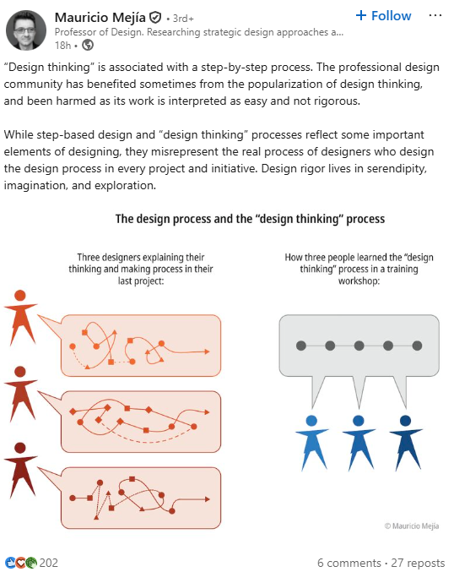

Om ’Design Thinking’ o att det inte kan bli en enda process utan det handlar om att hela tiden utveckla, anpassa utifrån situationen.

# |_________________________________________|

# \/

# /\

# __________________________________________

# | |

# Rule Cards (Mindset/Methods)

Tills det finns verktyg för detta så lägger vi det som rule cards, det går ju alltid göra, alltid beskriva o producera innan det finns tangible verktyg.

## ‘The Design Conversation’

Its always a conversation about a move towards a wanted new state.

Detta är det fundamentala.

Om man t.ex skall designa en skruvmejsel:

* Först måste etableras precis det som DPoM-boken säger, om uppdraget, projektet osv. o som jag fångat i PlasticBox o I Vision o II AlltSomBehöverVara. Det beror då på om det är ett etablerat företag som gör verktyg eller om det är en startup som skall in på marknaden eller en entreprenör som tänker lägga tillverkning utomlands o bara agera beställare.
* Först det helt öppna, vad vill vi tillföra, vad är grundbehov, ’outcome’ o för vem. Alltså en vanlig mejsel, bits+hållare, elskruvmejsel typ Ixo. Men anta en helt vanlig mejsel.
* Fånga då behov utifrån kundgrupp/tänkta användare.
* Sedan är det typ av produkt, visionen kring själva mejseln. För ungdomar som flyttar hemifrån eller proffs o 8 timmar om dagen. O vad skall skilja ut, om proffsverktyg vad skall vara USP, t.ex ergonomi eller lågt pris men hög kvalitet osv.
* Sedan säljkanaler, eget brand eller via typ Ikea, Amazon eller på Ica. Inkl distributör, service o underhåll osv. inkl hur den paketeras, bara en mejsel eller bubbelpack som går att hänga upp i en butik eller bulk i kartong
* Sedan själva designen, materialval, användande, färg o form. O då återkommer vi till behoven, kundgruppen o säljkanaler påverkar exvis förpackning både vad som krävs o så det blir en enhetlig upplevelse av mejsel, logga, färger o även unboxing-upplevelsen.
* Från detta sedan design specifictions, materialval, utformning med mått o färg, kvalitet som hållbarhet.
* Allt detta blir till ’conversatoins’. Med sig själv/som designer, med intressenter inkl produktägare, teamet, användare, säljorganisation.
* Hur sker då conversations. Alltså så här långt är det same som att designa en digital produkt. Skillnaden är att digitala produkter är mycket mindre påtagliga.
* Även en skruvmejsel är ett tillräckligt komplext problem för att behöva probe/sense, t.ex måste conversation föras kring form givetvis men även kvalitetsattribut som hållbarhet vs kostnad t.ex eller affären, hela kedjan ’cost on board’ vs intäkt från en Ica-butik t yp. Allt detta kräver delvis olika men delvis same conversations. Man måste illustrera så tydligt som möjligt vad problemen är vi skall lösa i conversationen. Via marker-sketches på papper, via modeller o prototyper. Affären o behov o säljkanaler blir mera likt tjänstedesign i digitala produkter o illustreras med text, scenarios, storyboards, biz canvas osv.

Grejen är alltså att för att ta fram en digital produkt så är det mkt eller exakt same som en skruvmejsel, men komplexiteten finns även där men är i mkt större skala. O det vi för conversationen kring, är enterprise design, verksamhets-design, digital design av touchpoints, GUI’s, channels och sedan software design m objektmodeller som skall 2xS way mappas mot use-cases elelr Copliens övergripande use-case vs features o arch form/struct o cost/revenue. I grunden är det så. Det handlar inte om complex vs complicated utan är complex men scale of both scaled up o out. Samt form på conversation utifrån materialet I det vi skall tillverka.

Så från detta kan vi säga att själva problemlösningen är precis same o hur ser då den ut:

* Börja med en bild av problemet. En helhet måste vi ha. Skruvmejsel är anävndare, sätt att sälja, själva mejseln o förpackning, affärsmodellen. En digital produkt är typ same. En helhet behövs men från enterprise design(Edgy) via olika sätt som TOGAF/Archimate, 2xS, Coplien osv. Inkl ’design situation’ o ’design thing’ alltså hur påverkar projekt, team, kaffebryggaren osv. måste med också. Förståelse av leverantörer o säljkanaler o hur användarens situation till slut är, hemma, på ett bygge.
  + Här är ofta ett problem att man inte tar med helhten, inte inser att allt detta hänger samman, projekt påverkar hur vi kan implementera en design, allt på alla nivåer hänger samman o påverkas.
  + Så vi har problem med modellformat. Tallungs utgår från informationsmodell för det är d mest fundamnetala, men missar då prjket, säljkanal, touchpoint tangeras delvis osv.
  + Periodiska är ett sätt att enkelt, inert, bara lista allt o börja skapa en kontur, en översikt – samt systemgräns, o fria fältet, vad är utanför, vad påvekrar
* Sedan säger all problemlösning att man delar upp problemet i delar o löser var för sig. Det är precis detta, i lager från enterprise deisgn ner till class/object, testfall typ. Samt i sida, ta olika delar av problemet horisontellt o lös vertikalt.
  + Här är ett problem som kommer frn at en helhet saknas på ett bra sätt. Samt att om man följer TOGAF så begränsas man också.
* Sedan är det grundläggande the conversation men på olika sätt. Här blir det intressant. Conversation beror på. Typ av problem man skall lösa, de olikla delarna. I vissa fall är text bäst, i vissa fall Excel, andra en modell o ffa, skillnaden mellan praktisk o teoretisk kunskap.
* Viktig insikt här är att modeller är inte alltid det som behövs. En prototyp. En textuell beskrivning. Hur gör andra. Alla är alternativa sätt som beror på.
* Genomgående är också problemet att hoppa in i lösningar, eller att man följer en metodik som säger ’first this then that’.
  + Istället gäller ’Vad behöver vi lära oss här’. Kromatics way. Alltid, hela tiden.
  + Från det, I II III X L, alltså hur lär vi oss. Genom ansats, sätt att validera, experiment utförs o learning görs.
  + Det viktiga här är därför insikten att det behövs en design conversation också kring vad som skall göras, en som är mkt näramre projektet, en project conversation. Den måste leda till att identifiera hur vi lär oss, alltås utför conversation, utifrån vad som måste göras, är viktigast, vi vill lägga tid på genom att prioritera ner annat. O då måste en översikt finnas, att föra denna mera project conversation utifrån.
  + Ett misstag man nog ofta gör är att låta en linjär project process styra, o som bara säger att gör detta, sedan detta osv. Även utvecklingsprocesser är ofta otydliga med prioritering. ’Value Funnel’ o ’OST’ är undantag. Kromatics också.
  + Ett annat misstag är att etablerade organisationer, där kan projektprocesser funka bra, eller utvecklingsprocesser, som tagits fram över tid, där allt är satt, roller, sätt osv. Men i Staden o även ofta i nya digitala produkt-projekt o även vid nya skruvmejsel-projekt, så är problemet att det är okänt, komplext o vanliga, etablerade metodiker man plockar från de som fått dem att funka, funkar inte.

## Conversation is the purpose – not perfect models

Det viktiga är konversationen. Inte en perfekt modell eller annat underlag som prototyper, textuella beskrivningar. Det enda som behöver vara perfekt, klart, detaljerat är ’Produkten’ i form av underlag och sedan ett installerat applikations o systemlandskap.

## Risk Mitigation

Det kan också ses som att ’the design conversation’ handlar om riskmitigering. Mitigiera risken att det blir fel product. Produkten blir fel. Affärs, att användare blir missnöjda osv. osv.

## The True, Ideal and Real

Detta är också en rätt bra uppdelning. The True är Periodiska, alla inerta element, s.a.s. utan värderingar, det är bara termer o en beskrivning, som Zachman ungefär.

Nivån ovanför, arbetet bakom, ’enterprise deisgn’ hadnlar om ’the ideal’.

Produkten ’the real’.

## Feasability, usability, viability

Detta ä ren annan övergripande modell som också funkar här.

* Feasability, dvs leverantör kan leverera o Staden kan ta emot, använda, förvalta.
* Viability, det är möjliglt, utifrån användares o verksamhetens olika begränsningar, regler, möjligheter osv.
* Usability, motsvarar den use-casen, är den användbar, kvalitetskriterier.

## X o L – ’Test and Cry’ : september -25

Så, i Staden, telefoni, o de andra projektet jag nu provar är:

* Att hitta en plats och form där vi kan etablera en ’design conversation’ kring helheten, vad vi faktiskt skall lösa. Den är nästan klar i form av ’Periodiska’ inkl en katalogstruktur som håller andra leverabler:
  + Så att vi har en plats o hittar olika underlag o som vi kan återvända till.
  + Alltså, översikten som har inerta ’elements’ grupperade, med korta beskrivningar o refernser till vad vi kan hitta mer om.
  + Systemgräns o fria fältet tydligt markerat
  + Detta är II ’AlltSomBehöverVara’.
  + Vi har fortfarande en stor brist, vi har ingen tydlig I Vision
    - Denna antas ofta vara en oneliner typ men det är inte så. Istället är den en combo av t.ex budgetramarna, ’framtålutad’ konkretiserad, men ffa allt det mondäna, funktioner som behövs i stora drag.
  + Periodiska visar också hur vi tar oss vidare. Mycket är ju redan på plats, men detta är återigen en plats att navigera utifrån, återvända, ordning o reda samla ihop o etalbera en ordning.
    - III AlltSomBehöverBli – Detta är det som sträcker sig uppåt, åt sidorna, neråt från Periodiska, dvs user-journeys, affärsmodellen, analys av beställnings o supportflöden, förståsel av integrationer, IoT o ’kontaktuppgifter’ m.m. Detta är domänen för Edgy o Enterprise Design tsammans m Verksamhetsark/
    - IV Produkten
      * Detta är faktiskt i stort ’Inbjudan till preliminära anbud’. Det kommer bli anbuden o ffa det som vi till slut antar. Då blir det ett nytt projekt, en ny Periodiska för Införandeprojekt där IV Produkten kommer bli riktiga produkter, på vägen dit ’LabX’ där vi kan plotta in levs erbudanden.
  + Under detta o det som driver, ’conversation around’ denna bild. Vad bheöver vi lära. Prioritering, timeboxing.
    - Själva Periodiska behöver förbättras kontineurligt o bli mer användbar. Jämte katalogstruktur, sätt att återvända till o använda.
* Exempel på ’vad behöver vi lära oss här’ i form av telefoni o Vita Bilden revisited utifrån Tallungs ideer om whitespace osv.
* Det jag allts gjort är ’conversation about översikt, plats att utgå ifrån för att driva o lära oss’
  + Det jag påbörjat är ett uttag, lärande ’vad är telefoni’ genom Vita Bilden i ’Objectified’ som en illustration.
  + Jag har identifierat lack of Vision som är testbar o därmed, ’vad bheöver vi lära oss här’ är omöjligt.

# Boards

## ’Periodical System’ aka ’Big Picture’

Den Blå boken går inte högre än ’Stadsplan’. Men har ett bra koncept kring att se det som en del som relaterar till andra, alltså ser stadsplanen i sin omgivning, i vilken ledning, styrning osv. kommer in. Se ’I sitt sammanhang’ nedan.

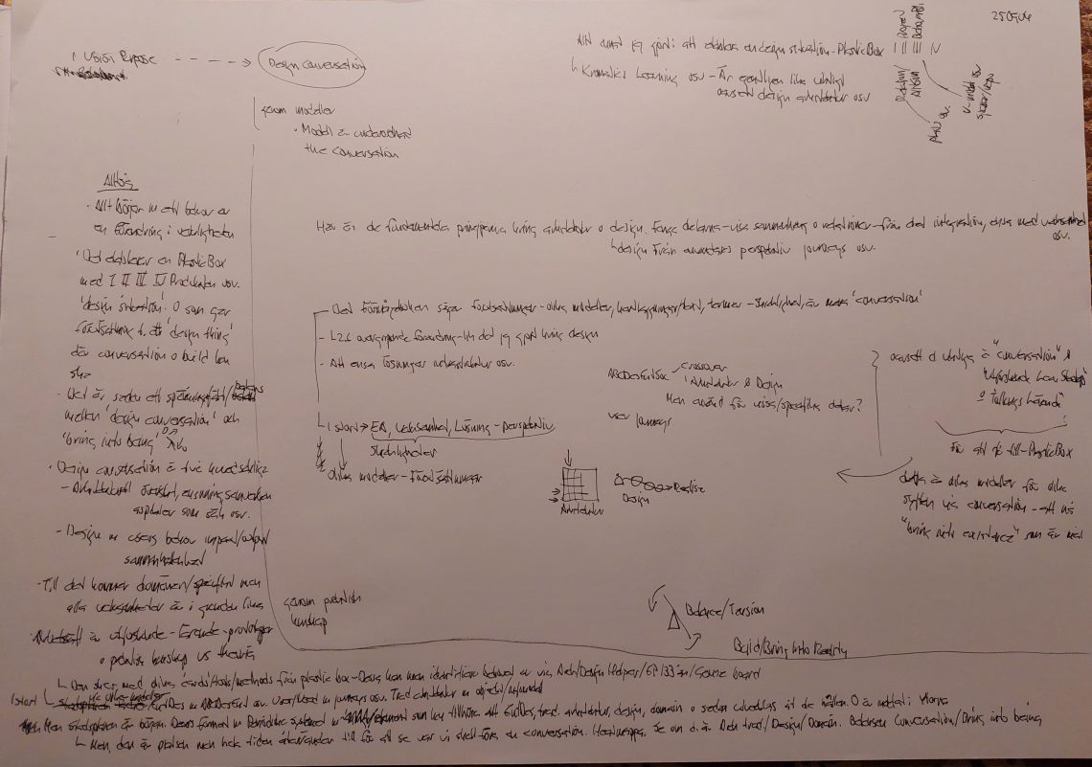

Detta är inspirerat av Zachman och Sundblad & Sundblad. Det tillför dock andra delar, ffa relation till det projekt som driver arbetet, både Zachman o 2xS har med mål o syfte, så dessa delar är med där. Både Zachman o 2xS har sina ramverk mera som en placeholder, detta är en variant där dessa placeholders illustreras med korta beskrivande texter så man förstår vad det är. Uppdelningen som Zachman o 2xS har i layers o kolumn/aspekter kan man använda men behöver inte använda men det kan vara ett stöd.

Det som beskrivs, elementen, är s.a.s inert. Det kan alltså vara allt, hur projektet samarbetar kring artefakter, hur arkdes-rollen får utrymme att utforska användare, via journeys o kadensen till use-cases, hur arkitekturmodeller trad tas fram o vilka som skall fram alltså beroenden, informationsmodeller osv. Allt detta är med jämte de vanliga leverablerna kring ’vision/uppdrag’ och ’AlltSomBehöverBli’, IV Produkten osv. Men alla dessa beskrivs bara som placeholders i Periodiska Systemet, som enkla substantiv snarare än verb eller adjektiv, alltså ’användarstudier’ eller ’blueprints kund’ som typ maximal detaljering. Hur man sedan gör är istället nästa, anslutaden del som också beskrivs i II AlltSomBehöverVara, nämligen plats, var finns o utförs o lagras olika leverabler o arbeten, t.ex filstruktur i Sharepoint, github os.v Där finns själva användarresorna o även hur de tas fram, workshops osv. beskrivs även om ’workshop’ mkt väl kan vara ett ’element’.

This describes ’elements’ of a project. The III ‘AlltSomBehöverVara’. Modelled as simple elements, both architectural, design, enterprise design type. Kept simple and with reference to where they are more understood, descrbied, conversation occurs, design happens.

This is the place for overview. Simple to create and populate. Don’t get trapped in details.

Purpose is to start navigations from the overview, type of element, importance, heat-mapping etc. methods. It can then continue described in various ways:

* konversation-förflyttning-intention/alignment(goal)
* problem space – solution space
* the design conversation - bring into existence
* thinking about – building and learning
* 'Det handlar alltid om en förflyttning och konversationen kring denna'

En del av stadsplanem o Periodiska är bara en översikt, vad skall vi föra konversationen kring. Därefter vad skall vi föra konversationen för. Heatmapnatt vi har saker som inte är klara eller är viktiga osv.

En annan del är som startpunkt, tx de tre stora modellerna o arbetet kring i isdbn, börja här, se hur de hänger samman l gå sedan t platsen där de arbetas med.

Man kan tidigt alltså börja läsa in allt, för att skapa en översikt, en plats att börja. Kan gärna göra skossartat, konturer av element som detaljerad senare. Mallar kan användas som utpr för I II III i PalstocBox alltså tx AlltSomBehöverVara kring projekt o inte bara AlltSomBehöverBki.

Sedan är d oclså en plats som driver de två grundläggande strömmarna, stråken i arbetet, 1. The design conversations o 2. Bring into exotenxe, the build of mo kups and prototyper. I.e. The two ways of learning, uppgerhaölf theoria o loger haöf praxis from building and real knlwledge which share space biu no

t concept with provlem amd slution space. The balance and tension between tjem.

Also The system. Boundary can be drawn, or fria fältet. Users and needs can have en Yta or indicated throughbe put at top andmoving downwards to solution space. So it expands Zachman and 2xS.

Mainly also, it illustrates the balance and tension between ‘conversation’ and ‘bring into being’ i.e. analysis, design, specification and building. This is both because building is the ultimate goal but also because building is needed for practical wisdom and knowledge.

Around this The cards with tools etc and methods such as validated lesrning, I II X L etc.

The Perodical System can and shall be done very simple to start with, just a sketch, and then expanded so that it can be used to navigate, to get an overview, to become a place to start the design conversations.

It also compromises both the architectural standard models showing how things belongs together, where information is, but it also contains design elements such as users, journeys, blueprints. All these elements exist in both Zachman and 2xS, where each aspect/cell can contain these types of models or work.

### Alternativa representationer

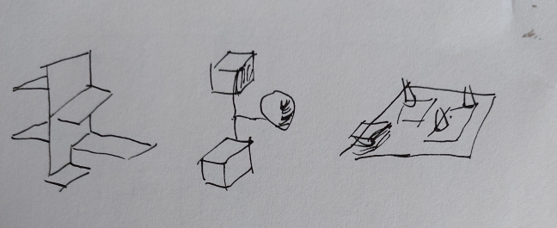

Man kan tänka sig att isf den platta, tvådimensionella modellen jag hittills gjort, kan man istället ha en ’folded structure’, t vänster med olika plan/skikt i ’kadensen’ som växer vertikalt o ut från denna sticker andra plan, ledning högst upp, sätt i mitten o system längst ner. Detta kan antingen illustreras i en modell som ritas som 3D, eller som en fysisk kartongmodell typ.

I mitten en mera trad 3D-modell typ skapad i ’Unity’ eller ngt annat program. En 2D-variant av denna finns ju redan i Obsidian.

T höger en boardgame-variant. En board m olika ytor, cards nere t vänster o meeples som illustrera typ var man är just nu osv.

### Sätt från detta

Denna modell kan alltså både ge översikt, ngt man återvänder till osv. kring ’AlltSomBeöhvervara’ inkl I vision o även vad som behövs för III AlltSomBehöverBli. I denna modell kan man även itllämpa sätt att styra o leda för att i grunden hantera spänningsfältet/balansen mellan ’problem space’ o ’solution space’ och analys o förståelse(’theoria’) o build/praktisk kunskap(’praxis’)

Det kan också drivas via Mini Rogue. Eller EP-133 produkten eller ’larix’/ArchitectureHelper.

### Sedan

Det är superviktigt att ha oppling till projektet, II, för där finns o beskrivs hur projekt, team återvänder till Perodicska o hur projekt o team o intressenter använder det för conversations.

Det andra so också beksrivs i II Porjekt är hur man lagrar artefakter. I ett mkt enkelt projekt, i en PlasticBox, fysiskt, men normalt i större, i Sharepoint yta, filkatalog-struktur, git osv. Detta måste beskrivas o är början på ett ’design thing’. Eftersom det påverkar hu rman kan arbeta, var man kan vara, platsen.

### Telefonin

Använd Periodiska som ett sätt att hantera stressen. Komplettera efter hand m flera olika delar, inkl användarresorna, att beställsningsdflöden är kartlagt men inte klart osv. Status för olika delar. Låt sedan ngn annan vara m o besluta, jag säger vad jag tycker är viktigt men projektet får besluta.

### Vad den skall heta, vilken nivå, ’Periodiska’, ’Big Picture’, ’Stadsplan’

Problemet m ’Stadsplan’ osm Blå Boken beskriver är att det är den traditionella arkitketurbilden, ’create overview and conditions for prio, planning, leading the application landscape on rational grounds’. Precis så. Men det blir för snävt. EDF o Edgy(som inte talar lika mkt om teorin) är mkt närmare sanningen genom att ha med allt, egentligen Edgy’s Identity, Experience, Architecture, alltså två delar till som saknas i Zachman, Sundblad, Den blå boken – där behöver jag haka på o kanske snarast referera till det ävne om jag kan utgå från Zachman för att få med andra arkitekter. Eller om TOGAF har motsvarande koncept. Men jag utgår från Edgys modell men ’Periodiska’s ’substantivisering’ i ’elements’ för att hålla enkelt. Utifrån det kan sedan konversationer startas, inom o via ’I sitt sammanhang’ mot omgivningen. Detta gör att stressen över att inte ha överblick, inte kunna prioritera rationellt arbetet.

Hosiaislouma talar om ’a coherent whole’ o utgår inte från ’business’ utan ’enterprise’ o det tror jag är rätt även för t.x telefonin. Samt precis som Blå boken, för att kunna interagera, via ett api typ, beskrivre han som en ’ecology’ o som isåfall måste ha en ontologi av vad delarna innebär, samt interface hur de interagerar samt beskrivningar hur de samverkar. Precis som ’Förmågeboken’ beskriver arkitketur men Edgy o EDF tar allt en nivå till, inkl usability, services, situations osv.

* Ufitfån denna nivå kan man också skapa ’design conversatoins’ på denna nivå. Aim på denna nivå är ’förändring i verkligheten’ som krvern ’en conversation’ mn på mkt högre nivå. Men det går även på denna nivå.

Den Blå boken talar också om ’system landscape’.

Annar beskriver ’Förmågeboken’ det hela bra vad gäller trad.arkitektur, vad det kan tillföra. Beskriva olika delar, dessas sammanhang, kombinationer, var saker finns o ffa hur de löser verksamhetens behov.

Archimate Cookbook. Rätt långt ner finns en beskrivning av LEAF, Lean EA o där finns ngt liknande Stadsplan, Zachman o ’Periodiska’

Edgy Cookbook. Har ingen direkt motsvarighet till Stadsplan eller Perodic. Men utgår från aspects o re-framings.

### Inom sitt sammanhang – Vad kan man göra

All these are possible when we have all the overviews in place, then we can start talking.

Alltså, när vi fått ordning på översikten, den behöver inte vara 100% men då går det att börja drömma upp förändringar i verkligheten isf att bara leverera det vanliga, hygien, v modell osv. Och. Med alla andra vards o methodsbi Plastic box så finns ju sätt att.bring into existence o allt d andra, utforskande osv. Allt bygger på denna grundbult, ’förutsättningarna’ som ’Förmåge-boken’ skriver.

#### Systematik, ordning o reda, gruppering och sammanhang

Man kan ju först o främst skapa ordning o reda. Gruppera för att förtydliga vad som hör samman. Indikera hur saker hänger samman, för sammanhang, t.ex vad som samverkar eller bygger på varandra.

#### Trad arkitektur

Att som Blå boken säger ’informed decisions’ o ensa verksamhetens behov. Hitta vem som äger, betalar för. Optimera kostnader, drift. Säkerhet.

#### Service o Business design

Men utöver det kan man ju börja ta saker ett steg vidare. Iom nivån Zachman/2xS och ’Enterprise Design’ kan man börja designa sin verksamhet, hur ett beställningsflöde hänger samman, ett supportflöde osv. Vad kan vi skapa. Hitta olika opportunities. Fånga use-casen. Beskriv functionality o features som loser dessa use-cases.

Ideate cool stuff, not only the boring stuff that is traditional EA. Such as what are possible new business cases, do somethimg fun around that also.

Experimenter är sedan nästa steg. Skissa, wireframa, use cases osv. Hitta på. Beskriv detta för inspiration. Se Intersections p194. It is a kind of design situation also.

#### Re framings

Grunden är egentligen att utifrån denna kanoniska modell, ta ut re framings, I form av biz opportunitoes, cool festure opps o allt annat.

Other re frame is how to service design, e.g. IoT setup.

Other re frames of course is quality, ensa osv.

### I sitt sammanhang/gentemot omgivningen

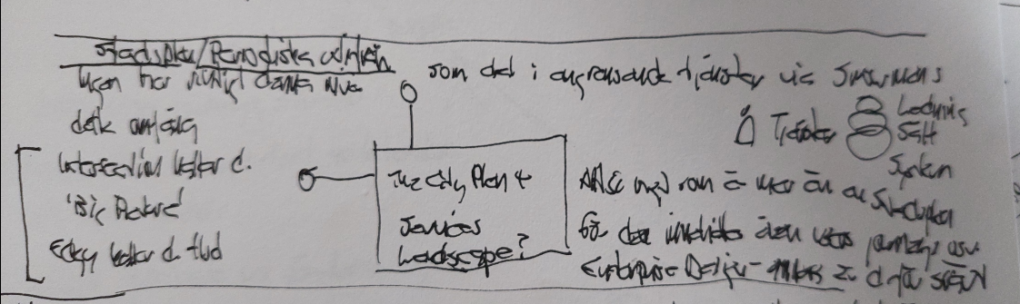

Detta är en nivå till. Jag vet inte var tanken kom ifrån men när jag läste Den Blå Boken om ’Stadsplaner’ så beskriver de en nivå utanför o ovanför o där en verksamhet kan styra o leda, hitta nyttor o effekter o design verksamheten inom boxen, via det jag ritat in som interface.

I telefonin är detta t.ex strategin som vi påbörjade. Eller vad Staden vill m telefoni, omnikanal, olika funktioner. Eller för den delen, en nivå till på hur beställningsflöde skall utformas, sett utifrån. När jag gjort en beskrivning av de olika ’elementen’ så kan de exponeras som via ett api där vi kan diskutera styrning o ledning utifrån, utan att fastna i detaljerna i o hur.

Den Blå boken beskriver detta i termer av ’kontrakt’ eller ’agreement’ mellan verksamhet o IT.

### Mer om teori o mindset bakom/Periodiska som method

Jag tror att jag skall beskriva arbetet med Big Picture/Periodiska systemet som 'conversations' redan nu. Redan nu, det jag gjort är en conversation runt något vi saknat och som ungefär är 'vad är det egentligen upphandlingen och projektet avser' vad, det är frågan. Nästa conversation kan vara 'hur kan vi förenkla den här bilden och göra den mer tillgänglig'(alltså att jag clustrar, provar olika UML o objektoriteringirar. En annan conversation som då blir möjlig är mera trad. arkitektur, vad hänger samman, hur supporteras ett givet behov/use-case vertikalt'. Sedan fins specifika conversations som 'avsluta detta m beställningsflöden' osv.

Eller alltså, faktosktninser jag stt metodiken med elementarpartiklar, element, onperipdoskt eller kosmologodkt system imte är så dum. Det var ju insikten jag bär omkring på.tandborstskydden för, att inte börja med modeller utan med frågan. Inte metodiskt utan vad vi vill lära. O detta är som att samla ihop på ett.mycket svagt.metodiskt sett sätt utan låta insikter växa fram utofrån en helhet. Men denna helhet har gji givet en struktur, en bas. Det är när.are zachman i form av ontologi, stt börja ordna. Genom kategorisering i form av funktion, produkt, sätt, user osv. Från det sedan kommer metodiker eller modeller men det beror på vad vi gemensamt vill lära oss vilka dessa blir o öven dess omfång, bor.aöt inte alls allt, inte alls mkt utan tvärtom, insikter, kunskap isf omfång. Djup isf bredd är en tumregel.

Så detta kan jag faltoskt.jobba mer på, vad elementarsystemet faktiskt skall beskrivas, hur d skall tas fram. O metodiken att inte som den stora infomodellen i isdb hoppa rakt ner i en stor kartläggning utan medveten konversation om vad d faltosmt är. O min modell är just.platsen där denna konversation börjar. I telefonin har vi saknat detta o gjort saker på känn, inte ge.ensa.t sett att vi gjort en deep dive i beställningsflöde men som inte gjordes klar.

Krav o testfall kansle skall vara med, som alltsombehövervara o bli då är det med fsltoslt också.

lägg till krav på kriterier osv. ovanför periodiska, bland user krav osv. Som 'business behov' på samma sätt som users behov osv.

Alltså. stor insikt. Detta med att jag går omkring med ett tandborsskydd i fickan var ju för att man inte skall börja med en modell, börja med en metodik. Istället är ett att identifiera vilken design conversation vi bheöver ha. Efter det, välja emtodik modeller, sätt. Det jag d gjort m Big Picture eller vad jag skall kalla det, är en kontur, eller egentligen närmare 'AlltSomBehöverVara' o faktiskt, det jag gjrot o gör nu i Telefonin är rätt same som I Vision II AlltSomBehöverVara o III AlltSomBehöverBli o IV Produkten o Build o left-shifting.

* I arbetet så är Periodiska Systemet 'the True'. Design Conversations behövs sedan för att bli 'the Ideal' och 'the Real'.

En annan sak är namn. 'Periodiska systemet' har fått viss spridning. Det är inte optimalt men kanske good enough.

* O man kan relatera till grupper som '

o   Samt lägg till att ledn o styrning behövs uppåt, strategi efterfrågades soo much på workshop 250908

o   -O typ api-interface behövs utanför alla dessa, som Blå boken säger.

o   Samt andra tjäsnter, Tillgängliggörande/Mellanlager bör också in

o   Dokumentation, utbildning, support.

Testa vad som går att göra automatiserat, plot osv. via här: <https://codecut.ai/top-6-python-libraries-for-visualization-which-one-to-use/#pygal>

Det är lätt att ramla ner i att vilja rita formellt, UML eller Archimate men pausa det, tag först reda på var konversationen tar vägen, vad den behöver handla om.

Nu har jag provat lite olika varianter, clustra, ordna i hierarki osv. samt Tallungs-inspirerad mera 'vita bilden'-lik o den funkar bäst hittills. Därför att den är o-formell, det är inte normalisering eller ett objekt-diagram frö det bheövs inte men det är inspirerat av objekttänk. Det jag kan prova är att illustrera av Medarbetare resp Administratör kan göra i olika produkter, alltså via sin telefon, softphone, webportal osv. som isåfall illustreras som vita rutor med dessa funktionaliteter som enkla rader text. Inte tänka i use-case vs function, det kan komma sedan eller behövs inte. - Därför att. Det handlar om design conversations. Att börja med en modell, UML eller Archimate för att en metodik säger att den är viktig, det är helt enkelt inte rätt, design conversationen, vad vi vill lära oss är vad vi skall utgå ifrån. Absolut, det kan vara så att visa organisation, hur en lösning skall designas med mikrotjänster via contracts(som också bör vara det man diskuterar isf api'er) är rätt. Men ofta är min erfarenhet när jag nu ser det på det här sättet, helt ointressant. Det är helt andra frågor som är det intressanta.

Det andra jag bör göra är att lägga till siffror. Hur många medarbetare finns, hur ånga mobilabbonemang osv.

Men alltså, det är inte en metodik som skall styra, egentliglen inte heller en modell är själva syftet eller medlet utan det är alltid en fråga, något vi skall lära oss. Zachman eller egentligen Edgy's olika element som kategorisering är en bra början för ett digitalts system, en produkt. Men början är alltid en fråga, vad är det vi behöver lära oss. Alltid. Periodiska systemet är ett sätt, att bara få en översikt över allt som ingår o göra det i en viss ordning. Sedan, där jag är nu, är att få en bild av hur systemet kommer att se ut. Andra frågor som inte är besvarade där är t.ex vilka integrationer har vi, det får bli en annan bild, eller behöver inte bli en bild utan kan ju vara text. Eller uppåt, Edgy är suveränt för dess olika element kan användas för att kategorisera

* Istället är det 'Learning' och 'how' alltså I II III X L faktiskt jag på ngt sätt nått till.

wow, artikel från Tallungs som är lite inne på same: [https://irm.se/artiklar/informationsmodellering-kan-vi-samla-olika-perspektiv-i-en-och-samma-modell/](https://irm.se/artiklar/informationsmodellering-kan-vi-samla-olika-perspektiv-i-en-och-samma-modell/?utm_source=rule&utm_medium=email&utm_campaign=informationsarkitektens%20tankar%20om%20flera%20perspektiv%20i%20samma%20informationsmodell)

Men alltså, jag är mer o mer inne på att modellerna är inte heller det viktiga. 'Vad behöver vi veta nu'. Det är det viktiga. Att vi går uppåt o utgår från 'Design conversation'. Där skall vi börja. Vad behöver vi lära oss. Hur. I II III X L. Kan vara en modell o en informationsmodell och/eller en archimate.

Men alltså.

* Det handlar om I Vision II AlltSomBehöverVara III AlltSomBehöverBli. Alltså, utifrån 'vad är det vi behöver lära oss här' o 'det är alltid en conversation kring en önskad förändring' o 'designsituation designthing', så är det ju även form på design conversationen, form på hur vi lär oss. Archimate t.ex o TOGAF säger att det finns en viss form på hur man skall göra men design conversation säger att det är inte så, det viktiga är conversation, inte modeller, form, ens sätt. Man blandar ihop saker. RUP är lite same, same faser som TOGAF o UML som språk. Givetivs har båda insikten om att man har ett team, stakeholders, domänexperter, användare med i loopen. Men grejen är att vad är det som funkar bäst för 'design conversation' o 'vad behöver vi veta här'.
* Ett annat sätt att se är t.ex bilindustrin. Jag tror inte de har ramverk liknande Archimate o modeller liknande TOGAF. Inte byggarkitekter själva heller direkt. Inte så detaljerat. Sedan har ju bilindustrin designskisser, lermodeller osv. Arkitektur har plan, elevation osv.
* Ett annat sätt igen är att Zachman o Sundblad är ontologier utifrån 'vad är en verksamhet' eller 'vad är en förändring'. Edgy är ännu mer specifikt, 'vad är en verksamhet' o nog den bästa beskrivningen av detta. Vad är en verksamhet. UML är mera riktat ner mot software design o architecture. Archimate går högre o har med motivation, cacpabilities osv. Men grejen är att i en 'design conversation' går inte mkt av detta att använda faktiskt, det blir soo internt för andra arkitketer bara.
* Tallungs å andra sidan tänker mera fritt, han anävänder precis som jag börjat tänka, UML, Entity Relationship. O när jag frågar Gemini så listar den 'relationships Entity relation, organising into tables and fields(UML) ontologies/termer o begrepp som kan vara text, sedan mera formellt SQL, XML/schemas' osv. Precis så, olika perspektiv, relationer, integrationer, entiteter o var dessa finns o hur de samverkar. En helt annan nivå rör users o allt som tjänstedesign/UX o även UML/Archimate delvis har med o former som jouirneys, blueprints osv.
* Men återigen alltså, tbaka till dels förståelsen att design, precis som 'DPoM'-boken beskriver o jag i PlasticBoxen beskriver som I II III IV Produkten är det 'vi tillsammans utifrån våra förutsättningar o design situationen inbegriper projektet o kan inte vara en alltför isolerad del'. Därför funkar olika modeller, enkla modeller, helt informella, som mitt Periodiska systemet eller WBS eller ngt annat. Men, poängen är att arkitekur o deisgn kan tillföra förståelse för 'hur fungerar o representerar vi en verksamhet'(Edgy ffa) o 'hur beksirver man o designar en digital produkt'(UML, Archimate, servcide design m users, blueprints osv. sekvensdiagram osv. beror på) men poängen är att inte fastna i metodiker, att TOGAF säger utan vara mkt mera fri, som Periodiska som har med tanken kring clustring, tanken krng att lyfta till nivån users o vad de o vekrsmahten vill, som ett lager element ovanför de mera 'feature' o 'things'-inriktade. samt att jag som arkitekt har både Edgy i bakhuvudet, Archimate, UML o vet vad dessa kan förtydliga o kan lägga till men på sätt som alla i teamet förstdår, som text om det behövs eller en mockupl, protoyp.
* För här kommer också arbetssätt in. Det hänger ihop. Återigen, RUP, TOGAF har en modell, POP har en modell. Design sprint har en modell. På arbetssätt. Men även här bör man ta ett stg tbaka o säga aatt vad är det detta sätt säger. Hur funkar det för oss. Kan vi hitta ett sätt som utgår från 'design conversatoin' vilket ingegriper det team vi råkar ha, de användare vi råkar ha. O istället tillföra vad som är bra, t.ex timebox eller att man börjar med vision som design sprint osv. O tillämpa på det sätt som funkar.
* Vilket leder till att det mest stabila, det som är högst upp o diriegerar allt, är egentligen the basic design loop 'vad behöver vi lära oss här'. I II III X L. Validated learning. Utifrån den design situation o bygga ett design thing. Samt grundprincipen att form beror på, använd alla de sätt att beskriva en verksamhet(Edgy), en digital lösning(Archimate), en föränding(Zachman, 2xS), olika specifics som informationsmodell, eller user journeys. Samt sedan sätt som utforskande, design sprint, TOGAF, RUP, POP som inspiration, fundamenta men allt drivs av den ursprunliga loopen ovan.
* Samt fundamnetet 'praktisk kunskap' som nog inte är med mkt beror på att RUP, TOGAF sov. placerar 'build' sist. Istället placera 'build' likvärdigt med 'theoria', 'analys, design, specification'.
* På den här nivå, den mest basala design-conversation, denna borde gå att göra ngnslags verktyg kring. Först beskriva den. Sedan göra. 'larix'. El ngt annat. EP-133'an typ

Alltså. Det hamdlar ju om vilket typ av problem som skall lösas som helst. Vanlig problemlösning alltså. O vad är egentligen det. En önskad förändring i verkligheten. Sedan är det komplext. Der är oclså.precos som DPOMboken skriver, ett sammanhang, ett projekt som driver stakeholders osv o som jag skriver i PlasticBox. Men sedan har jag inte riktigt sett att det ju är vanlig problemlös ing men av annat material o karaktär. Dels en digital lösning men också en verksamhet som skall designas, göras om . Där finns nog inre något riktigt som räcker till förutom Edgy o Intersections. Alltså om man skall göra en hamnade så behövs kunskap om trä, stål, gjutning, marknadsföring, ekonomi. Men en it lösning, entrrprose design t att börja med. Thänstedesign som en kompetens. Arkitektur osv alla m sina sätt, kunskap om verksamheter, om ekonomi, om lönsamhet osv.

Och. Som m hammaren måste man kunna beskriva vad man pratar om, så man kan prata om en lösning. man måste kunna föra conversation around design, m sig själv, m andra, m users så man får veta vad de vill. M en hammar är det relativt lätt att göra, beskriva, låta dem prova prototyper osv. Men, IT-lösningar innehåller nästan alltd ju allt det som jag kan, hela vägen ner t kod, uppifrån Edgy o som Zachman säger, det behövs plågsam detaljeringsgrad. Alltså i stora drag måste man kunna föra en conversation runt:

* ett enterprise, lönsamhet o affärsmodell - Edgy, Biz canvas osv. 'sprängskissen' o allt vi gjort runt den.
* , organisation o styrning - VSM t.ex
* arbetsflöden o användare - tjänstedesign, blueprints osv. Men även Archimate kring processer eller IDEF0 där 2xS började. förmågor.
* , digitala lösningar - Archimate eller 2xS SOA-modell eller en hel rad andra. Informatoinsarkitektur som Tallungs pratar om är också en del här.
* Digitla produkter, klassdiagram, GUI-design, databasdesign, api'er osv. Archimate, UML osv.
* Krav o testfall

Alltså, det är hela stacken som jag tänkt på tidigare. Men ffa är det verksamhet, enterprise o en hel rad andra faktorer som man måste kunna beskriva, prova o mocka upp eller prototypa så man lär sig o kan diskutera m andra. Allt detta behövs.

Sedan arbetssätt där conversation about är det grundläggande o 'vision o vad' o 'conversatoi runt förändringen' o 'ny verklighet. Vanliga projektmetodiker är för linjära, detta är inte bara komplext o måste utforskas utan holistiskt, styrning, ekonomi, verksamhet, arbetssätt, organisation. Preics som Edgy beskriver o de beskriver även angreppssätt, utforskande. Men ffa, att kunna föra conversationen kring i stort: Vad är det vi vill. Hur fungerar det idag så vi vet vad vi bhöever förändra. En ny lösning som ger de tvi vill. Säkerställa att vi gjorde rätt. Det är supernektl men måste göras iterativt, genom att prova, genom praktiskt kunskap. Men alltså ffa alltifeån enterprise, via verksamhet o people o sätt o sedan digital lösning o detta måste vi hela tiden kunna tala om, tydliggöra, så vi kan förstå, föreslå, bygga, prova.

Och, här räcker inte en metodik, inte ett sätt som TOGAF utan kasnke ngt helt annat, men inspierat av.

O problemlösning handlar om att skaffa en översikt, som jag nu gör med Periodiska. Det handlar om förutsättningar, som I Visioin II AlltSomBehöverVara eller som DPoM-boken skriver. Även Zachmans ontologi är inne på denna översikt, allt som behöver vara o bli.

Så egentligen problemlösing, förstå vad det är, överiskt som Periodiska i ett agnostisk, inert format o där det är enklre att få med teamet än med tx Archimate. Sedan kunna börja adressera utifrån denna översikt, vad skall vi börja med, eller för att förstå problemet, börja clustra, hitta samband osv. Återigen, det räcker med blå boxar o pilar osv. Text. För det är grejen, hitta de sätt att kommunicera som funkar, det är en del av lärandet. Archimate, ERM är kanske inte rtt sätt.

Men samtidit, att beskriva en verksamhet, en affärsmodell. För det finns ju inte något riktigt bra sätt, jämför m att beskriva en hammare. Det är en sak som gör d så svårt.

så i min Plstic metodik är det en del, hitta de enklaste sätten att få d att funka, enkla modeller.

* ion II AlltSomBehöverVara osv.

# Cards

## -70, -71 Periodical System I & II

These accompanies the Board with the same name.

### Description

This is in essence also the main methodology. In many cases (interview with Hans B 240905) Biz Architects or UX/Service Designers map, understand, clusters and visualize users, their needs, especially architects complement also biz impacts. Then Coplien way, use cases can be started mapped against functionality which can thus start to be designed, together with objects, services, capabilities Sundblad way.

N.B. Since this is the ‘periodical system’ this is done as ‘elements’ i.e. descriptive, nouns maybe with very simple objects with functions/information. Detailed descriptions are done in separate models, separate places, as separate ‘design conversations’ and ‘design things’ or ‘places’. Because the ‘periodical system’ is only a place where conversations start, an overview place etc.

However. As in Telefoni late summer -25 both users, journeys, use-cases and a lot of architectural elements are already in place. We can do both top down, users/needs and bottom up, solution/products mapping as elements in the periodic system. This is fully in order. It can be done this way.

Also, even when starting on a blank slate, as interview with Hans B, or early in Telefonin also, very soon after users, needs, even before use-cases found even, ideas in the solution space

# Visio som verktyg

Shape Data, Reporting and Stencils <https://www.youtube.com/watch?v=t5kSuP_vkuk&t=208s>

* Stencils 3:20 in c:a
* Shape Data
* Reporting c:a 5:30 in

# Förslag

*Vet inte vad detta var för ngt...*

### Förslag 1

Någonting som gör att man är liksom längst ner o ser Ytorna, o att man kan börja på Produkten o build something. Utifrån att man learn when doing.

### Förslag 2

Någonting kring det strikta som behövs. Hur en designsituation ser ut, att det inte bara är en beskrivning utan något som är på riktigt.

### Förslag 10

Det är ett set med regler. Den första regeln handlar om att stanna upp o göra en genomgång:

* Gå igenom olika delarna I – IV
* I Vision: Behöver något göras. Från början är det bara denna som finns. Det är aldrig så att en vision är bara en kort mening utan den kan bli omfattande, som en del av produktbeskrivning, eller själva produkten som exempel.
  + Visionens strategi. Finns den. Den beöhver kontinuerligt utforskande. Har vi lärt oss ngt som kan komplettera visionen.
* Tag nästa del. II Designsituationen. Saknas något. Finns resurser, behövs fler. Har vi arbettsätt som fungerar.

Det är också ett set med olika delar I Vision II Designsituationen(Projekt) III VadSomBehöverBli(problem/solution) IV Produkten